3.6.1SD总线
●rseponse: 是由addressed card发送的一个标志，或（同步地）从所有接入的卡发送，给主机，作为对（前一个）主机发送的命令的回应。Response 经CMD线串行传输。
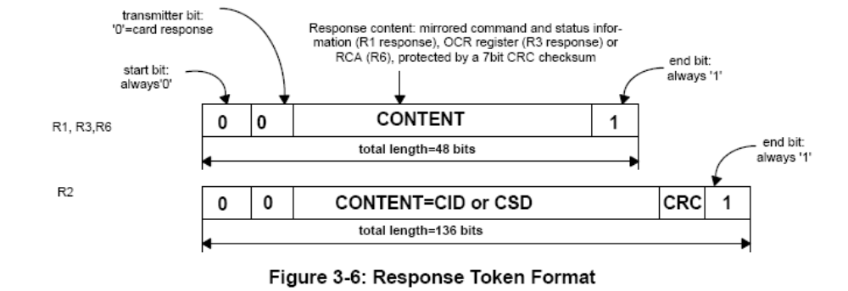

4.2 卡确认模式
当在卡确认模式时，主机reset所有的处于该模式的卡，检查操作需要的有效电压范围，确认卡，并要求卡发布RCA（Relative Card Address，卡相对地址）。该操作用每个卡各自的CMD线来完成。在该模式下，所有的数据交互都只使用CMD线。
在这整个过程中，卡将使用SD时钟频率中的 identification clock rate ，参看Chapter 6.7。
4.2.1卡的复位
CMD0 是软件复位命令，不论卡现在的状态如何，CMD0 命令都将卡置为idle 状态。但是，处于 Inactive状态的卡不受该命令影响。
在主机的power-on后，所有的卡都处于idle状态(包括原先处于inactive状态的卡)
在power-on或CMD0之后，所有的卡的CMD线都在input模式，等待下一个命令的开始字节。此时卡的RCA=0x0000，并有默认设置（最低速度，highest driving current capability）。
4.2.2操作条件检验
在主机和卡的交互开始后，主机可能不知道使用卡的电压范围；同时，卡也不知道主机是否支持它的工作电压。主机以一个特定电压发送CMD0，假设卡是可以支持这个电压的。为了确认，在Physical layer Specification Version2.00 中定义了接下来要发送的一个命令，CMD8。
卡通过分析CMD8命令的参数来确认有效操作电压范围，主机则检查CMD8命令的response来得到结果（参看Chapter4.3.13）。参数的VHS域表明支持的电压（任何时候，VHS中只能有一位被置“1”来表示支持），卡会假设这就是当前支持的电压。CRC和check pattern会检查主机和卡之间通讯的有效性。
如果卡能在提供的电压下工作，response返回CMD8参数中提供的电压和check pattern。
如果卡不能在此电压下工作，则不返回response，并保持在idle状态。对于High Capacity SD Memory Card的初始化，强制在ACMD41命令发送之前，先发送CMD8。一旦卡收到CMD8，卡会知道逐级支持Physical layer Specification Version2.00，因此使能新的功能。
对低电压主机，也有强制的----在ACMD41 之前发送CMD8。对于Dual Voltage Card，如果没收到CMD8，卡会自动工作为high-voltage only card，在这种情况下，不发送CMD8的低电压主机，会在ACMD41命令下进入inactive状态。
ACMD41命令用于给SD memory Card主机提供确认和拒绝不符合电压范围的机制。主机把required  voltage window 作为操作数发送(参看Chapter 5.1)。不能在此特定范围内传输数据的卡会自动进入inactive 状态，不再参与此后的总线操作。OCR寄存器要据ACMD41的参数进行调整（参看Chapter5.1）。ACMD41是application specific命令，因此APP_CMD(CMD55)应该总是先于ACMD41（所有的ACMD命令都要如此）。用于CMD55的RCA是默认的0x0000。
在主机发送复位命令CMD0之后，主机应该在ACMD41发送之前，发送CMD8来重新初始化SD Memory 卡。
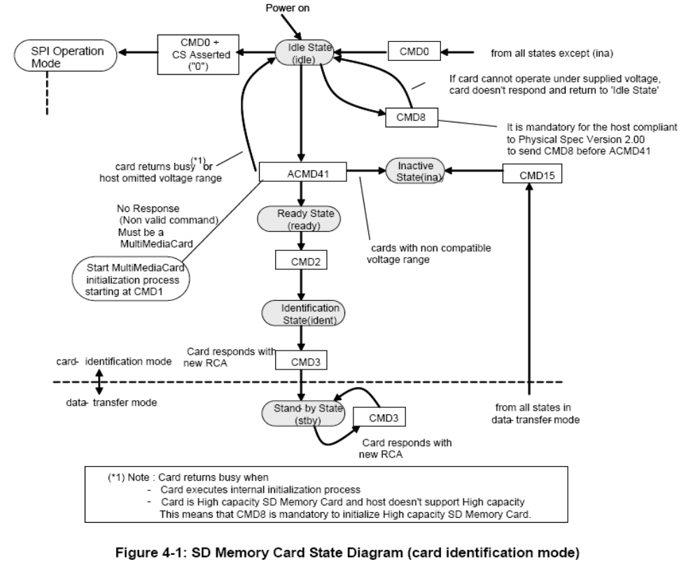

通过ACMD41的参数把OCR设置为0，主机能在使out-of-range的卡进入inactive 状态之前，查询每一个卡，决定电压范围（determine common voltage range）。若主机能选择common voltage range或要求的堆栈中，没有可用的卡，则进行这个查询。一旦ACMD41 作为一个查询被发起，则卡不会开始初始化。之后，主机会选择一个（新的）操作电压，重新发ACDM41，将不兼容的卡放入inactive状态。
在初始化过程中，不允许主机改变操作电压范围。
4.2.3卡的初始化和确认
当总线被激活后，主机开始卡的初始化和确认过程（参看Figure 4-2）。初始化过程以ACMD41开始---设置操作条件和OCR寄存器的HCS位（“1”为主机支持的High Capacity
SD Memory Card，“0”为主机不支持)。
若收到CMD8，则扩展了ACMD41的功能；HCS在参数中，CCS（Card Capacity Status）在response中。HCS不对CMD8作response，被卡忽略。然而，如果卡不对CMD8作response，主机要将HCS置为0。Standard Capacity SD Memory Card忽略HCS。如果HCS被设为０，High Capacity SD Memory Card则永不从准备状态返回（busy 位为０）。这个OCR寄存器的 busy位是卡用来通知主机――已经完成了ACMD41初始化工作。将busy位设为０表示卡还在进行初始化。主机重复发送ACMD41命令，直到busy位被设为１。
卡只对第一个ACMD41检查操作条条件和HCS位。当重复ACMD41时，主机不会发布除CMD０外的其他命令。
如果卡以response回应了CMD8，

4.9Rseponse
所有的response都通过CMD传输。
Response总以一个起始位“0”开始，接着是一个方向指示位（card = 0）。R3之外的所有response都有CRC保护（参看Chapter 4.5位CRC7的定义）。每个CMD都以一个结束位结束（“1”）。
SD Memory Card总共有5类response。SDIO卡支持额外的R4和R5。
4.9.1 R1 （普通回复命令，normal response command）
48位长
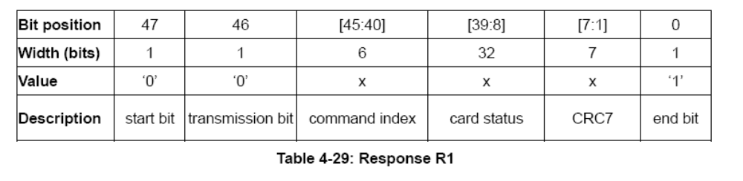
4.9.2 R1b
R1b和R1相同，除了多带一个可选的busy信号。
4.9.3 R2（CID，CSD寄存器）
136位长。
CID寄存器的内容作为CMD2和CMD10的response发送，CSD寄存器的内容作为CMD9 的response发送。只有CID和CSD寄存器的[127：1]被传送，这两个寄存器的保留位[0]作为response的结束位。
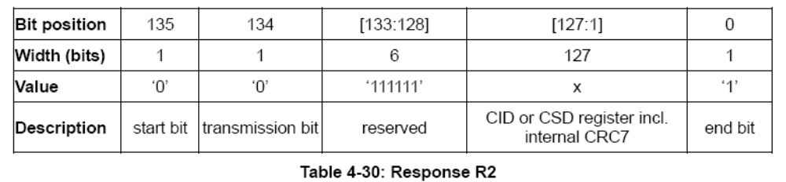

Response相关寄存器
1）response控制寄存器
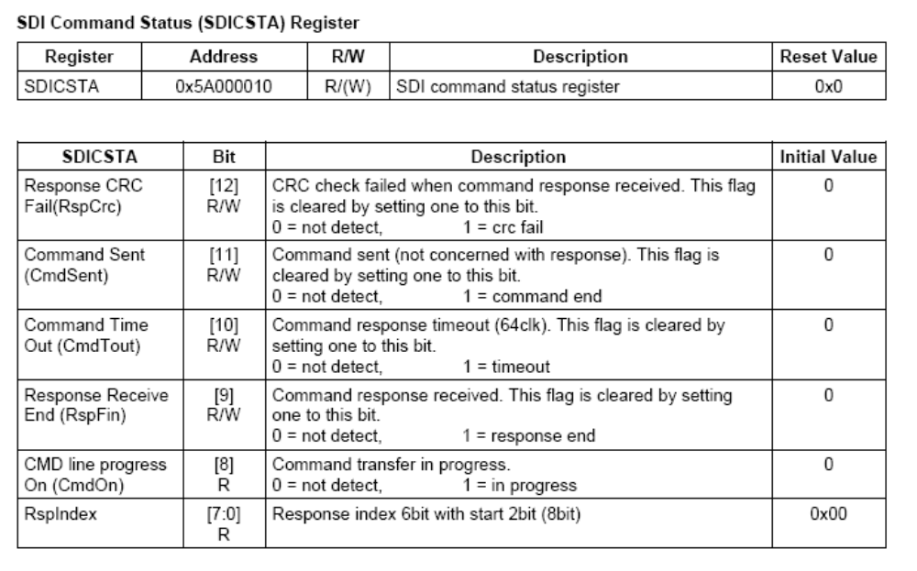
2）response数据寄存器
